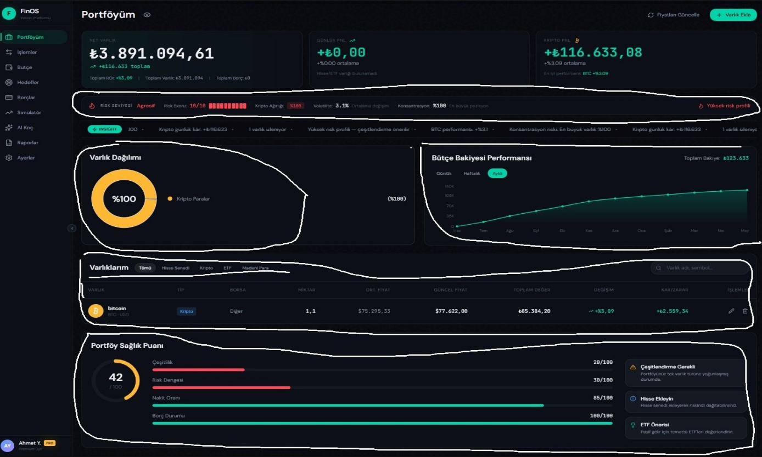
Portföyüm sayfasındaki düzeltmeleri yapacağız
1 – Risk Seviyesindeki Menüleri Ortala
2- varlık dağılımı bı simit grafik ile yap şuan çok kötü
3-Bütçe bakiyesi performansı bilgisini Bütçe sayfasında en sağdaki Toplam Bakiye değerini versin günlük haftalık aylık grafiği tutsun
4- Varlıklar yanında Tümü, Hisse Senedi, Kripto, Etf ve Emtia olarak bölümlendir tıkladığımızda tıklanan seçenekle ilgili varlıklar kalsın ekranda
5- Varlıklar bölümünün renk düzenini bu resimdeki gibi düzelt
6- Varlıklarımın altına Portföy Sağlık Puanı ekler

